EVROPSKÁ ŠKOLA BRUSEL III

Exam: Matematika S5-MA4-CSA
Teacher: Gadasová Martina
Date: 11. 6. 2021

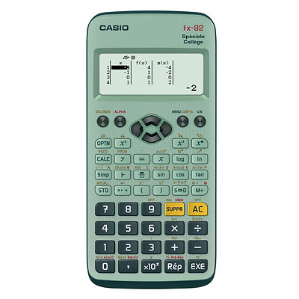 | ČÁST B – S KALKULÁTOREM  - Část B má 3 otázky, celkem lze získat 25 bodů.  - Každou úlohu očíslujte.  - Pište přehledně postup, všechny výpočty i pomocné mezi výpočty a odpovědi.  - Udělejte si čas na kontrolu celé vaší práce, až všechny otázky vyřešíte.  - Čas zkoušky: 1 vyučovací hodina – 45 minut

Příjmení a jméno....................................................................................................................

Otázka | 1 | 2 | 3 | ∑ | % | Zn.
Body

Část B – s kalkulátorem 25 bodů
 | Počet bodů
Příklad B1 | 7
Na obrázku níže je sloupek (ve tvaru obdélníku) přidržován napínákem.  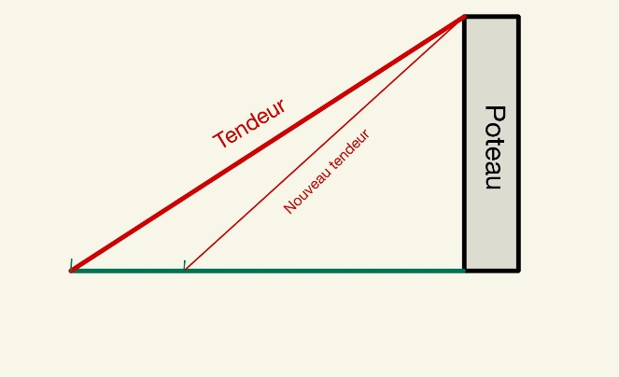  36°  Z kotevního bodu napínáku, který se nachází 18 metrů od základu sloupku, je vrchol sloupku viditelný pod výškovým úhlem 36°.  - Jaká je výška sloupku? (zaokrouhlete na 2 desetinná místa)  b) Jak dlouhý je napínák? (zaokrouhlete na 2 desetinná místa)  V dalším cvičení uvažujte výšku sloupku 13,08 metrů.  c) Nový napínák je ukotven o 6 metrů blíže ke sloupku. Jaký úhel nový napínák svírá s horizontálou? | /2  /2  /3
Příklad B2 | 9
Ve dvou třídách A a B byl proveden stejný test. Maximální bodové hodnocení bylo 10. Výsledky jsou uvedeny níže.  hodnocení absolutní četnost  1 2  3 1  5 6  8 2  10 1  Třída A  Třída B  V této třídě je 6 studentů. Jeden z nich získal bodové hodnocení 10, čtyři studenti dostali 5 a jeden student získal 4.  - Kolik studentů je ve třídě A?  - Vypočítejte průměrné hodnocení u obou tříd s přesností na 3 desetinná místa.  - Vypočítejte směrodatnou odchylku třídy B s přesností na 3 desetinná místa.  - Co znamená směrodatná odchylka? Vysvětlete. | /2  /2  /3  /2
Příklad B3 | 9
Statistický průzkum ukázal, že 12 % sportovců z 10 000 atletů užívá určitou dopingovou látku. Laboratoř se rozhodla zavést test.  Jestliže atlet užil dopingovou látku, byl tento test pozitivní u 95 % případů.  Jestliže atlet neužil dopingovou látku, byl tento test pozitivní u 2 % případů.  Své výsledky uvádějte v procentech nebo ve zlomcích.  Nechť jevy T a D znamenají:  T: Atlet je pozitivně testován.  D: Atlet užil dopingovou látku.  a) Ilustrujte výše uvedená data buď vyplněním tabulky nebo znázorněním stromového diagramu pravděpodobnosti.  D  T 176  1200 8800 10000  Náhodně je vybrán jeden atlet.  b) Určete pravděpodobnost, že jeho test bude pozitivní.  - Pokud víme, že test atleta je pozitivní, vypočítejte pravděpodobnost, že sportovec skutečně užil dopingovou látku. | /3  /3  /3

